16 Марта, 2009



Политехнический факультет Университета Монс
Кафедра теоретической механики, динамики и вибрации

Ir Philippe Brux

Bld Dolez 31
7000 Mons
Бельгия

Воздействие ультразвукового излучения, исследование продукции компании Weitech, реализуемая PEST CONTROL EUROPE (Бельгия)

1. Введение, научная база:

Настоящий документ содержит информацию о возможных рисках, связанных с воздействием ультразвуковых волн. В документе отражены результаты сравнения уровней акустического воздействия ультразвуковых отпугивателей компании Weitech с нормативами, установленными согласно следующей литературе.

Для определения нормативов использовалось 3 документа:
- Публикация INRS ND 1537-120-85 , « Limites d’exposition aux sons aigus et aux ultrasons de basse fréquence» (Допустимые пределы воздействия пронзительных звуков и ультразвукового низкочастотного излучения), Франция 1985.
- Публикация INRS ND 2250-203-06, «Limites d’exposition aux infrasons et aux ultrasons» (Допустимые пределы воздействия инфразвукового и ультразвукового излучения), Франция 2006.

- Кодекс безопасности 24 Министерства здравоохранения Канады, «Principe d’utilisation des ultrasons» (принцип использования ультразвуков), Канада 2004.

INRS (Национальный институт здравоохранения) официальный национальный институт во Франции, специализирующийся на вопросах безопасности здоровья. Данные документы доступны для ознакомления во Франции на интернет ресурсах: www.inrs.fr и www.hc-sc.gc.ca.

2. Основные положения и определения.

Основной характеристикой любого звука является его частота. Человеческое ухо способно улавливать звуковые волны в диапазоне от 20 Гц до 16000 Гц. Однако лучше всего мы воспринимаем звуки в частотном диапазоне от 500 до 4000 Гц, именно в нем звучит человеческая речь. Звуки более высокой частоты можно определить как пронзительные.

Ультразвук - звуковые волны, имеющие частоту выше порога восприятия человеческго уха. Он настолько пронзителен, что человеческой ухо не способно его воспринять. Частотный предел, свыше которого звуковые волны можно считать ультразвуковыми, индивидуален для каждого человека, и, как правило, составляет 16000 ГЦ.

Существует 3 категории ультразвука:
- Низкочастотные ультразвуковые волны (от 16000 ГЦ до 100000 ГЦ) используются в промышленности, а также для отпугивания вредителей. Могут негативно воздействовать на здоровье человека.
- Высокочастотные ультразвуковые волны (свыше 1000000 ГЦ) используются в медицине, например для проведения ультразвукового исследования. Не представляют опасности для здоровья человека.
- Среднечастотные ультразвуковые волны. Используются крайне редко.

Ультразвуковые отпугиватели вредителей излучают звуковые волны, слышимые животными, но находящиеся за пределами диапазона слышимого человеческим ухом (см. Рис.1). Они относятся к категории низкочастотных ультразвуковых волн.

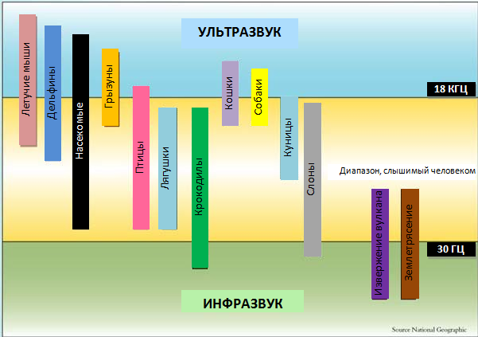

рисунок 1: Частотные диапазоны, слышимые животными.

3. Риски, связанные с облучением ультразвуковыми волнами.

В зависимости от типа воздействия различают следующие виды возможных негативных последствий:

3.1. Последствия непосредственного контакта с источником ультразвукового излучения:

Касание рукой источника ультразвукового излучения (например, погружение руки в ультразвуковую ванну), приведет к ожогам.

Данный риск не относится к использованию ультразвуковых отпугивателей, так как в случае с отпугивателями, ультразвуковое излучение производиться посредством маленького динамика в воздушную среду. Непосредственный контакт с источником ультразвукового излучения полностью исключен.

3.2. Последствия контакта с ультразвуковым излучением в воздушной среде:

Контакт с ультразвуковым излучением в воздушной среде подразумевает, что человеческое ухо улавливает ультразвуковые волны, издаваемые источником звука. Подобный контакт может иметь три вида последствий для здоровья: локальный нагрев тела или кожных покровов, повреждение органов слуха и так называемые субъективные побочные эффекты.

a. Слышимые и неслышимые ультразвуковые волны:

При определении возможных негативных последствий важно учитывать факт излучение источником звука слышимых ультразвуковых волн наравне с неслышимыми. Так слышимые звуковые волны высокой частоты несут большую опасность для здоровья, нежели неслышимые ультразвуковые волны.

Слышимость является субъективным параметрам, некоторые люди (особенно в молодом возрасте) слышат звуки более высокой частоты, нежели другие.

b. Влияние на здоровье человек (локальный нагрев):

Воздействие ультразвуковых волн высокой интенсивности может привести к локальному нагреву тела или кожных покровов и даже послужить причиной ожогов. Исследования показали, что для получения ожога уровень акустического давления должен быть выше 145 ДБ. При уровне акустического давление свыше 180 ДБ возможен летальный исход.

Показатель 145 ДБ является экстремально высокой величиной, и не при каких обстоятельствах не может быть достигнут при использовании ультразвуковых отпугивателей.

c. Воздействие на органы слуха:

Временное ухудшение слуха наблюдается у людей подвергающихся воздействию неслышимых ультразвуковых волн при уровне акустического давления свыше 120 ДБ. При снижении уровня акустического давления до 100 ДБ ухудшения слуха не наблюдалось. Постоянное ухудшение слуха может проявиться как следствие длительного воздействия неслышимых ультразвуковых волн при уровне акустического давления свыше 120 ДБ.

Ультразвуковые отпугиватели не способны генерировать ультразвуковые волны такой интенсивности.

Однако, возможно ухудшение слуха в результате воздействия звуковых волн в слышимом диапазоне (от 70 до 80 ДБ) в течение продолжительного периода времени.

d. Субъективные побочные эффекты:

Воздействие ультразвуковых волн может привести к проявлению субъективных побочных эффектов, таких как мигрени, головокружение, тошнота и рвота.
- В случае если используются неслышимые звуковые волны (частотный диапазон свыше 16000 ГЦ), вышеописанные эффекты могут проявиться только при уровне звукового давление, превышающего 110 ДБ.
- При использовании, в том числе и слышимых звуковых волн, субъективные побочные эффекты могут возникнуть уже при уровне звукового давления 75 ДБ.

Субъективные побочные эффекты можно ощутить на себе через несколько минут после начала воздействия ультразвука, и они исчезнут без последствий после прекращения ультразвукового воздействия.

e. Нормативы максимально допустимого звукового воздействия:

INRS установлены пределы частотного воздействия (третьоктавные частоты). На рисунке 2 отмечено три зоны:
- Белая зона – полностью безопасно.
- Оранжевая зона – в зависимости от чувствительности индивида, есть риск возникновения субъективных побочных эффектов.
- Красная зона – возможны субъективные побочные эффекты и ухудшение слуха.

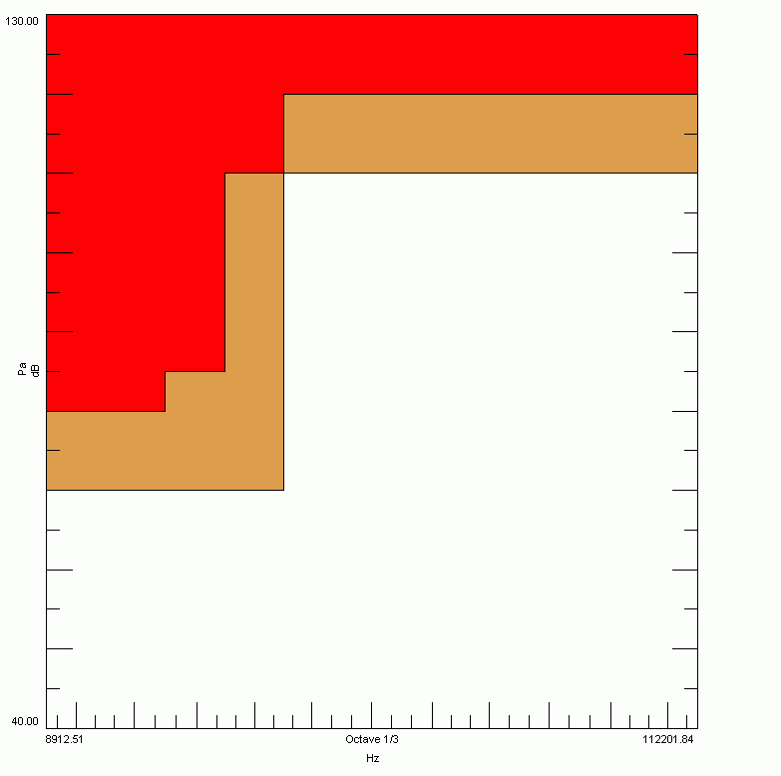

Рисунок 2: Рекомендуемые пределы звукового воздействия (по данным INRS).

Горизонтальная ось – излучаемый частотный диапазон.
Вертикальная ось – уровень звукового давления (ДБ).
Как видно на графике, максимально допустимый уровень звукового давления для низких частот значительно ниже, чем для высоких.

4. Распространение ультразвука в воздушной среде:

При распространении звуковых волн в воздушной среде, их амплитуда (уровень звукового давления) снижается по мере удаления объекта воздействия от источника излучения. На открытой местности, при отсутствии отражателей возле источника излучения, уровень звукового давления, теоретически, каждый раз уменьшается на 6 ДБ при увеличении расстояния между источником излучения и объектом воздействия в два раза.

Внутри помещения, уровень звукового давления выше, в связи с отражением звука от стен. Однако ультразвуковые волны легко поглощаются стенами и иными препятствиями, поэтому данный эффект ограничен.
Ультразвуковое излучение не способно проходить сквозь стены и иные препятствия, поэтому при размещении ультразвукового отпугивателя в одной комнате, он будет оказывать свое воздействие только в ее пределах. При размещении отпугивателя на улице, ультразвуковое излучение внутри помещения будет отсутствовать.

5. Продукция компании Weitech:

Большинство устройств, произведенных компанией Weitech были протестированы с использованием специального оборудования для измерения ультразвукового излучения. Полученные данные далее сравнивались с нормативами рекомендованными INRS.

На графиках можно увидеть две кривые:
- Уровень акустического давления на расстоянии 1 метра от динамика. Анализ проводится на основе частотного компонента в третьоктавном диапазоне.
- Уровень акустического давления на различных расстояниях от динамика.

Некоторые устройства, произведенные компанией Weitech по уровню акустического давления превысили нормативы, рекомендуемые INRS на очень близком расстоянии. Однако данное превышение имеет место непосредственно вблизи устройства, и пользователь будет подвержен ему на протяжении нескольких секунд, в тот момент, когда он проходит мимо ультразвукового отпугивателя. Так как до появления негативных эффектов от использования ультразвука необходимо непрерывное воздействие на протяжении нескольких минут, это не является потенциально опасным. В этом случае не рекомендуется находиться вблизи от работающего устройства на протяжении длительного периода времени.

5.1 Модель WK 0180

Устройство излучает только неслышимые звуковые волны, уровень которых значительно ниже допустимых пределов, установленных INRS.

Нормативы INRS – расстояние от динамика до объекта воздействия 1 м

Потенциально опасно для здоровья
Опасно для здоровья
Уровень звукового давления - Lp [ДБ]

120
WK0180
80
100

8000 10000 12500 16000 20000 25000 31500 40000 50000 63000 80000 100000
40
60
Частота [ГЦ]

Нормативы INRS - уровень акустического давления на различном удалении от динамика – неслышимые частоты

120
Уровень звукового давления - Lp [ДБ]

Потенциально опасно для здоровья
Опасно для здоровья
WK0180
80
100

0.1 0.25 0.5 1 2 4 8
40
60
Удаление от динамика [м]

5.2 Модель WK 0220

Устройство излучает только неслышимые звуковые волны, уровень которых значительно ниже допустимых пределов, установленных INRS.

Нормативы INRS – расстояние от динамика до объекта воздействия 1 м

Потенциально опасно для здоровья
Опасно для здоровья
Уровень звукового давления - Lp [ДБ]

120
WK0220
80
100

8000 10000 12500 16000 20000 25000 31500 40000 50000 63000 80000 100000
40
60
Частота [ГЦ]

Нормативы INRS уровень акустического давления на различном удалении от динамика – неслышимые частоты

120
Потенциально опасно для здоровья
Уровень звукового давления - Lp [ДБ]

Опасно для здоровья
WK0220
80
100

0.1 0.25 0.5 1 2 4 8
40
60
Удаление от динамика [м]

5.3 Модель WK 0240

Устройство излучает только неслышимые звуковые волны, уровень которых значительно ниже допустимых пределов, установленных INRS.

Нормативы INRS – расстояние от динамика до объекта воздействия 1 м

Потенциально опасно для здоровья
Опасно для здоровья
Уровень звукового давления - Lp [ДБ]

120
WK0240
80
100

8000 10000 12500 16000 20000 25000 31500 40000 50000 63000 80000 100000
40
60
Частота [ГЦ]

Нормативы INRS - уровень акустического давления на различном удалении от динамика – неслышимые частоты

120
Потенциально опасно для здоровья
Уровень звукового давления - Lp [ДБ]

Опасно для здоровья
WK0240
80
100

0.1 0.25 0.5 1 2 4 8
40
60
Удаление от динамика [м]

5.4 Модель WK 0300, режим работы «insects»:

В режиме работы «insects» (насекомые), модель «WK 0300» показала результаты аналогичные модели «WK 0220». Устройство излучает только неслышимые звуковые волны, уровень которых значительно ниже допустимых пределов, установленных INRS.

5.5 Модель WK 0300, режимы работы «rodents», «High Power»:

В режиме работы «rodent» (грызуны), мощность излучения модели «WK 0300» мощность выше чем у предыдущих моделей, кроме того устройство начинает излучать слышимые звуковые волны. Нахождение на расстоянии 50 см от динамика не представляет никакой опасности. Кратковременное нахождение на расстоянии менее 50 см от динамика, также безопасно.

При нахождении людей в помещении, где установлено устройство «WK0300» рекомендуется использовать режимы работы «Quiet» или «Low Power». В данных режимах устройство не излучает слышимые звуковые волны (аналогично модели «WK0220).

Нормативы INRS – расстояние от динамика до объекта воздействия 1 м

Потенциально опасно для здоровья
Опасно для здоровья
Уровень звукового давления - Lp [ДБ]

120
W K0300 «Rodents» High Power
80
100

8000 10000 12500 16000 20000 25000 31500 40000 50000 63000 80000 100000
20
40
60
Частота [ГЦ]

Нормативы INRS - уровень акустического давления на различном удалении от динамика – неслышимые частоты

120
Потенциально опасно для здоровья
Уровень звукового давления - Lp [ДБ]

Опасно для здоровья
W K0300 «Rodents» High Power
80
100

0.1 0.25 0.5 1 2 4 8
40
60
Удаление от динамика [м]

5.6 Модель WK 0523

Устройство излучает только неслышимые звуковые волны, уровень которых значительно ниже допустимых пределов, установленных INRS.

Нормативы INRS – расстояние от динамика до объекта воздействия 1 м

Потенциально опасно для здоровья
Опасно для здоровья
120
WK0523
Уровень звукового давления - Lp [ДБ]

80
100

8000 10000 12500 16000 20000 25000 31500 40000 50000 63000 80000 100000
40
60
Частота [ГЦ]

Нормативы INRS - уровень акустического давления на различном удалении от динамика – неслышимые частоты

120
Потенциально опасно для здоровья
Уровень звукового давления - Lp [ДБ]

Опасно для здоровья
WK0523
80
100

0.1 0.25 0.5 1 2 4 8
40
60
Удаление от динамика [м]

5.7 Модель WK 0600A, режим работы «Quiet»

Устройство излучает только неслышимые звуковые волны, уровень которых значительно ниже допустимых пределов, установленных INRS.

Нормативы INRS – расстояние от динамика до объекта воздействия 1 м

Потенциально опасно для здоровья
Опасно для здоровья
120
WK0600Q «Quiet»
Уровень звукового давления - Lp [ДБ]
]
80
100

8000 10000 12500 16000 20000 25000 31500 40000 50000 63000 80000 100000
40
60
Частота [ГЦ]

Нормативы INRS - уровень акустического давления на различном удалении от динамика – неслышимые частоты

120
Потенциально опасно для здоровья
Уровень звукового давления - Lp [ДБ]

Опасно для здоровья
WK0600 «Quiet»
80
100

0.1 0.25 0.5 1 2 4 8
40
60
Удаление от динамика [м]

5.8 Модель WK 0600B, режим работы «Quiet»

Устройство излучает только неслышимые звуковые волны, уровень которых значительно ниже допустимых пределов, установленных INRS.

Нормативы INRS – расстояние от динамика до объекта воздействия 1 м

Потенциально опасно для здоровья
Опасно для здоровья
Уровень звукового давления - Lp [ДБ]

120
WK0600B «Quiet»
80
100

8000 10000 12500 16000 20000 25000 31500 40000 50000 63000 80000 100000
20
40
60
Частота [ГЦ]

Нормативы INRS - уровень акустического давления на различном удалении от динамика – неслышимые частоты

120
Потенциально опасно для здоровья
Уровень звукового давления - Lp [ДБ]

Опасно для здоровья
WK0600B «Quiet»
80
100

0.1 0.25 0.5 1 2 4 8
40
60
Удаление от динамика [м]

5.9 Модель WK 0600C, режим работы «Quiet»

Устройство излучает только неслышимые звуковые волны, уровень которых значительно ниже допустимых пределов, установленных INRS.

Нормативы INRS – расстояние от динамика до объекта воздействия 1 м

Потенциально опасно для здоровья
Опасно для здоровья
120
WK0600C «Quiet»
Уровень звукового давления - Lp [ДБ]
]
80
100

8000 10000 12500 16000 20000 25000 31500 40000 50000 63000 80000 100000
20
40
60
Частота [ГЦ]

Нормативы INRS - уровень акустического давления на различном удалении от динамика – неслышимые частоты

Уровень звукового давления - Lp [ДБ]

120
Потенциально опасно для здоровья
Опасно для здоровья
WK0600C «Quiet»
80
100

0.1 0.25 0.5 1 2 4 8
40
60
Удаление от динамика [м]

5.10 Модель WK 0600C, режим работы «Medium»

В режиме работы «medium», модель WK0600C излучает как слышимые, так и неслышимые звуковые волны. Уровень неслышимых звуковых волн значительно ниже допустимых пределов, установленных INRS. На расстоянии менее 1 м от динамика интенсивность звуковых волн превышает установленные нормативы. Данные режим работы рекомендуется использовать в пустом помещении. Не рекомендуется находиться вблизи устройства в течение длительного периода времени.

Нормативы INRS – расстояние от динамика до объекта воздействия 1 м

Потенциально опасно для здоровья
Опасно для здоровья
Уровень звукового давления - Lp [ДБ]
]
120
WK0600C «Medium»
80
100

3000 4000 5000 6000 8000 10000 12500 16000 20000 25000 31500 40000 50000 63000 80000 100000
20
40
60
Частота [ГЦ]

Нормативы INRS - уровень акустического давления на различном удалении от динамика – слышимые частоты

Потенциально опасно для здоровья
120
Опасно для здоровья
Уровень звукового давления - Lp [ДБ]
]
W K0600C «Medium»
80
100

0.1 0.25 0.5 1 2 4 8
40
60
Удаление от динамика [м]

Нормативы INRS - уровень акустического давления на различном удалении от динамика – слышимые частоты

120
Уровень звукового давления - Lp [ДБ]

Потенциально опасно для здоровья
Опасно для здоровья
W K0600C «Medium»
80
100

0.1 0.25 0.5 1 2 4 8
40
60
Удаление от динамика [м]

5.11 Модель WK 0600C, режим работы «Loud»

В режиме работы «Loud», интенсивность слышимых звуковых волн превышает установленные нормативы. Данный режим следует использовать с осторожностью, только в пустом помещении. Постоянное ухудшение слуха маловероятно (за исключением случаев длительного воздействия). Рекомендуется ограничить нахождение вблизи работающего устройства очень короткими промежутками времени.

Нормативы INRS – расстояние от динамика до объекта воздействия 1 м

Потенциально опасно для здоровья
Опасно для здоровья
Уровень звукового давления - Lp [ДБ]

120
WK0600C «Loud»
80
100

3000 4000 5000 6000 8000 10000 12500 16000 20000 25000 31500 40000 50000 63000 80000 100000
20
40
60
Частота [ГЦ]

Нормативы INRS - уровень акустического давления на различном удалении от динамика – слышимые частоты

Потенциально опасно для здоровья
Уровень звукового давления - Lp [ДБ]

120
Опасно для здоровья
W K0600C «Loud»
80
100

0.1 0.25 0.5 1 2 4 8
40
60
Удаление от динамика [м]

Нормативы INRS - уровень акустического давления на различном удалении от динамика – слышимые частоты

Уровень звукового давления - Lp [ДБ]
120

Потенциально опасно для здоровья
Опасно для здоровья
W K0600C «Loud»
80
100

0.1 0.25 0.5 1 2 4 8
40
60
Удаление от динамика [м]

6. Глоссарий:

Слышимые звуковые волны – Высокочастотные или пронзительные звуки. В данном документе имеются в виду звуковые волны в частотном диапазоне от 10000 до 18000 ГЦ. Для человеческого уха они звучат очень пронзительно, как свист.

Третьоктавная частота - Диапазон частот, в котором верхняя частота (f2) равна нижней частоте (f1), умноженной на кубический корень из двух: f2 = (2)1/3 f1. Диапазон включает в себя все частоты в пределах верхней и нижний частот. Третьоктавную частоту именуют по центральной частоте. Например, третьоктавная частота 8000 ГЦ включает в себя диапазон частот от 5600 до 11300 ГЦ.

Временное ухудшение слуха – Временное ухудшение слуха вследствие воздействия громких звуков. Потерянная чувствительность органов слуха восстанавливается в течение определенного периода времени (максимум 48 часов), по окончанию акустического воздействия.

Порог слышимости – минимальный уровень шума, который может услышать человеческое ухо.

Уровень акустического давления (Lp) – в децибелах, Lp = 20 log(p/pref) где «p» акустическое давление, а «pref» опорное звуковое давление в воздухе (20 мкПа). Акустическое давление позволяет определить амплитуду звуковой волны и может быть измерено при помощи измерителя уровня шума.

Частотная коррекция – усиление или уменьшениечастот определенного диапазона, необходимость применения обусловлена несоответствием уровней громкости, воспринимаемым человеческих ухом уровням звуковых давлений на частотах, отличных от восприятия на стандартной частоте. Человеческое ухо наиболее чувствительно в частотном диапазоне от 500 до 4000 ГЦ (диапазон человеческой речи). На более высоких и низких частотах чувствительность человеческого уха существенно снижается. Наиболее часто используется коррекция:
- dB(Lin) или dB(Z): нет коррекции (используется в ультразвуковых измерениях);
- dB(A): значительное уменьшение низких частот (используется наиболее часто);
- dB(C): уменьшение высоких частот (используется для звуков высокой интенсивности).

7. Список используемой литературы:

A. Damongeot et G. André, « Limites d’exposition aux sons aigus et aux ultrasons de basse fréquence » , Publication INRS ND 1537-120-85 Франция 1985

J. Chatillon, « Limites d’exposition aux infrasons et aux ultrasons », Publication INRS ND 2250-203-06, Франция 2006

S. Bly et D. Morison, « Principe d’utilisation des ultrasons », Code de sécurité 24 du Ministère canadien de la Santé, Канада 2004

